CAPITULO IV

DESCRIPCIÓN DEL APLICATIVO

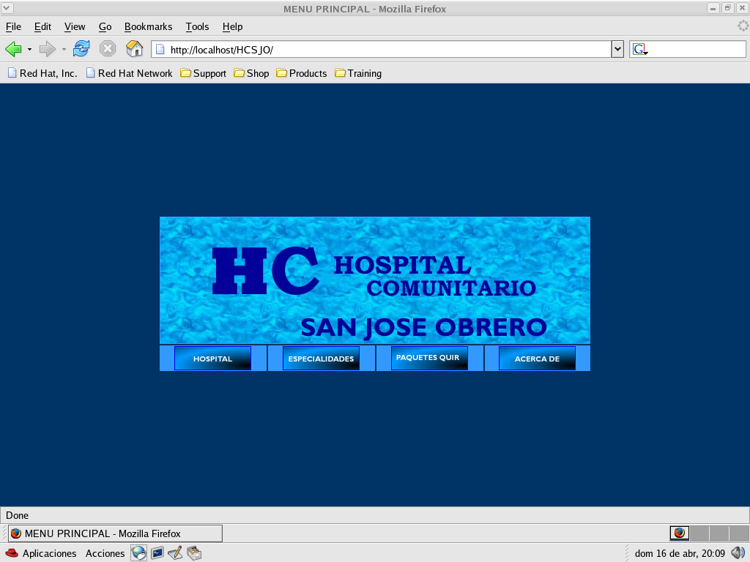

Planificación
Diseño
Implementación

Instalación
Pruebas

Planificación

Descripción del Proyecto
Un Hospital siempre tiene ingresos y egresos de enfermos (pacientes) los mismos que al ser intervenidos quirúrgicamente consumen medicamentos e insumos de farmacia, honorarios médicos, utilización de quirófano e instrumental, hospitalización y exámenes de laboratorio razón por la cual el Hospital tiene que organizarse de mejor manera para llevar un control adecuado y oportuno de sus existencias y presupuesto.

- Paquete Quirúrgico

Es la recopilación de toda la información que un paciente consumió mientras estuvo en el Hospital (Honorarios del personal, Medicamentos e Insumos, Exámenes de laboratorio, etc.) aquí se realizan ingresos, consultas, ediciones y borrado de datos, además de permitir realizar cálculos para poder obtener un precio real de este.

Ejemplo. Una Apendicetomía es un paquete quirúrgico que se refiere a una operación de apéndice, Prostactectomia es una operación que se refiera a una operación de próstata, etc.

Funciones y Objetivos

Las características funcionales de la aplicación son las siguientes:

- El sistema deberá tener una interfaz gráfica con iconos

- El sistema deberá estar disponible para ser accesado desde una red local.

- Soportará el ingreso de información de pacientes. Datos como número de cédula, apellidos y nombres, historia clínica, dirección, teléfono, fecha de ingreso así como de salida de hospitalización, número de cama, días hospitalizados, precio a pagar, factura y código de hospitalización del paciente.

- Ingreso de datos de Recién Nacidos como apellidos y nombres, perímetro cefálico, apgar, perímetro toráxico, sexo, peso, talla, fecha, hora de nacimiento y código.

- Ingreso de datos Medicamentos e Insumos de Farmacia. Datos como nombre comercial, nombre genérico, fecha de ingreso, fecha de caducidad, stock, contenido, precio unitario y código referente a farmacia.

- Ingreso de Exámenes de laboratorio. Datos como nombre del examen, presentación, fecha de realización, cantidad, precio unitario y código.

- Ingreso de Personal Médico. Datos como número de cédula, nombre, edad, especialidad y código.

- Ingreso de Paquetes y Puntos. Datos como nombre del paquete, código buscado en Harvard, número de puntos, valor del punto y código.

- Ingreso de datos de paquetes quirúrgicos subdividiéndose de la siguiente manera.

a. Honorarios Personal. Aquí se calcula el valor de dinero que le corresponde al cirujano, ayudante, anestesiólogo, instrumentista, circulante y pediatra, cálculo del código y nombre del paquete a realizar, valor de puntos y él número de puntos de cada paquete.

En su mayoría interviene el siguiente personal:

- Cirujano
- Ayudante
- Anestesiólogo
- Instrumentista
- Circulante
- Pediatra

b. Quirófano. El paciente ingresa a la cirugía:

Anestesiar al enfermo. Consumo de Medicamentos e Insumos, derechos y utilización de Quirófano.

Realización de la Cirugía. Consumo de Honorarios médicos.

c. Hospitalización. Cuando el paciente sale de quirófano:

Estado de Reposo: Consumo de Medicamentos e Insumos, derechos de utilización de Hospitalización.

d. Laboratorio. Exámenes realizados al paciente antes de cada cirugía
Ejemplo. Biometrías, Glucosa, TTP, etc.

e. Derecho de Quirófano. Cálculo del tiempo utilizado por el paciente en la utilización del mismo.

f. Derecho de Hospitalización. Cálculo del tiempo por la permanencia del paciente en el Hospital en estado de reposo.

g. Servicios Adm. Generales. Cálculo de servicios adicionales de administración.
h. Administración de Medicamentos. Cálculo del 30% de los totales de Medicamentos e Insumos de Quirófano y Hospitalización.

Es importante dividir toda la organización de la siguiente manera:

Farmacia

- Seleccionar laboratorio medico de varios proveedores
- Elaboración de pedidos para stock
- Comparación de precios y seleccionar el mejor.
- Ingreso de Medicación e Insumos
- Verificación, Fecha de Ingreso y de Caducidad.

Ingreso

- Elaboración material de referencia (códigos)

- Ingreso de datos de sus diferentes áreas:
Paciente.
Recién Nacidos
Medicamentos e Insumos
Personal Médico
Exámenes de Laboratorio
Paquetes y Puntos
Paquete Quirúrgico.

Consulta

- Consulta de datos:
Paciente
Diferentes Áreas
  - Recién Nacidos
  - Farmacia
  - Personal Médico
  - Paquetes y Puntos

Datos de Paquete Quirúrgico
  - Honorarios Personal
  - Quirófano
  - Hospitalización
  - Exámenes de Laboratorio
  - Derechos

Resultados de cada Paquete Quirúrgico
a. Calculo de Datos (Paquete Quirúrgico)

Eliminación

Eliminación de Datos
- Búsqueda (Código, Nombres, Fecha, etc.)
- Actualización

Modificación

Modificación de Datos
- Búsqueda (Código, Nombres, Fecha, etc.)
- Actualización

Servicios al Público

- Consultas Internas

Administración del Sistema
- Usuarios del sistema

Diseño
Modelo de Casos de Uso

Los siguientes casos se obtuvieron sobre la base del requerimiento funcional anterior.
Diagrama de como interactúan los diferentes procesos con los usuarios en ingresos y actualización.

Ingresos
  - Ingreso de Paciente
  - Ingreso de Recién Nacidos
  - Ingreso de Medicamentos e Insumos de Farmacia
  - Ingreso de Personal Médico
  - Ingreso de Paquetes y Puntos
  - Ingreso de Exámenes de Laboratorio
  - Ingreso de Paquete Quirúrgico
g.1 Ingreso de Honorarios Personal
g.2 Ingreso de Datos de Quirófano
g.3 Ingreso de Datos de Hospitalización
g.4 Ingreso de Exámenes de Laboratorio
g.5 Ingreso de derechos
Actualización y eliminación de:
  - Pacientes
  - Recien Nacidos
  - Medicamentos e Insumos de farmacia
  - Exámenes de Laboratorio
  - Personal Médico
  - Paquetes y Puntos
  - Paquete Quirúrgico
  - Actualización de Paciente
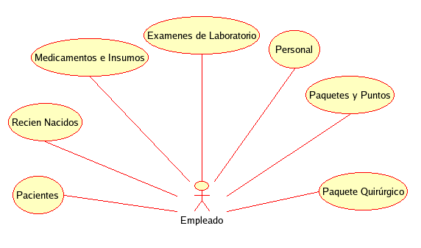

Fig. 4.1 Ventana Modelo de Casos de Uso Empleado

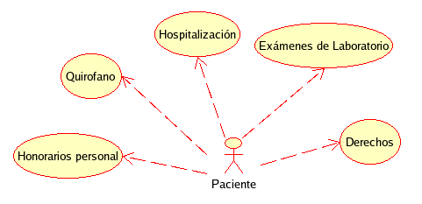

Fig. 4.2.1 Ventana Modelo de Casos de Uso Paciente

Casos de Uso
a. Ingreso de Pacientes

Descripción. El empleado ingresa todo los datos del paciente a hospitalizarse en el sistema siempre y cuando este haya estado en el Hospital como un mínimo de cuatro horas.

Nota. El empleado para actualizar o eliminar los datos guardados lo podrá hacer buscándolo por su código, cédula, fecha, apellidos y nombres correspondiente.
Si ese paciente tiene más de una cirugía la próxima vez tendrá un nuevo código.
Actores. Empleado y Base de Datos.

b. Ingreso de Recién Nacidos

Descripción. El empleado ingresa datos del recién nacido sus apellidos y nombres, perímetro cefálico, perímetro toráxico, apgar, talla, peso, fecha y hora de nacimiento, código
Nota. El empleado para actualizar o eliminar lo podrá hacer buscándolo por medio de sus apellidos.
Actores. Empleado y Base de Datos

c. Ingreso de Medicamentos e Insumos de Farmacia

Descripción. El empleado ingresa los medicamentos e insumos en el sistema con su respectiva fecha de caducidad, algunos de estos luego serán consumidos por el paciente hospitalizado.
Nota. El empleado para actualizar o eliminar los datos guardados lo podrá hacer buscándolo por su nombre.
Actores. Empleado y Base de Datos.

d. Ingreso de Exámenes de Laboratorio

Descripción. El empleado ingresa los nombres de exámenes existentes, presentación, cantidad y precio unitario.
Nota. Para actualizar estos datos se lo podrá hacer buscándolo por medio de su nombre.
Actores. Empleado y Bases de Datos
e. Ingreso del Personal Médico

Descripción. El empleado ingresa toda la lista del personal médico que trabaja en el Hospital con todos sus datos requeridos.
Nota. El empleado para actualizar o eliminar los datos guardados lo podrá hacer buscándolo con su respectivo número de cédula.
Actores. Empleado y Base de Datos.

f. Ingreso de Paquetes y Puntos

Descripción. El empleado ingresa todo los paquetes posibles, nombres de paquetes a utilizar con su respectivo código correspondiente que indica el libro de Harvard
Nota. El empleado para actualizar o eliminar los datos guardados lo podrá hacer buscándolo por su código correspondiente.
Actores. Empleado y Base de Datos.

g. Ingreso de Paquete Quirúrgico

Descripción. El empleado ingresa en el sistema los datos correspondientes de cada paquete quirúrgico buscando al paciente registrado por su nombre.

h. Ingreso de Honorarios Personal

Descripción. Los Honorarios del personal son ingresados por el empleado este tiene que seleccionar el personal médico, el nombre del paquete quirúrgico, cabe indicar que los cálculos se realizan automáticamente con los valores dados anteriormente.
Nota. El empleado actualizará estos datos por medio de la búsqueda por del código del paciente.
Actores. Empleado, Base de Datos
i. Ingreso de Datos de Quirófano

Descripción. El empleado ingresa en el sistema, datos de medicamentos e Insumos de Farmacia, Indicando además si este disminuirá del stock existente con un si o con un no y si el medicamento esta en cero stock me indicara un mensaje.
Nota. El empleado actualizará estos datos por medio de la búsqueda del código del paciente.
Actores. Empleado, Base de Datos

j. Ingreso de Datos de Hospitalización

Descripción. El empleado ingresa en el sistema, datos de medicamentos e Insumos de Farmacia, Indicando además si este disminuirá del stock existente con un si o con un no y si el medicamento esta en cero stock me indicara un mensaje.
Nota. El empleado actualizará estos datos por medio de la búsqueda del código del paciente.
Actores. Empleado, Base de Datos

k. Ingreso de Exámenes de Laboratorio Paciente

Descripción. Aquí se ingresa los diferentes tipos de exámenes realizados al paciente previo a la cirugía con su respectivo precio y cantidad.
Nota. El empleado actualizará estos datos por medio de la búsqueda del código del paciente.
Actores. Empleado, Base de Datos

l. Ingreso de Derechos

Descripción. Aquí ingresa el empleado diferentes datos como el tiempo de quirófano utilizado con su precio así como el de hospitalización, Servicios generales, Administración de medicamentos, como políticas propias del Hospital.
Nota. El empleado actualizará estos datos por medio de la búsqueda del código del paciente.
Actores. Empleado, Base de Datos

m. Actualización de Datos del Paciente

Descripción. No es necesario que el empleado actualice el valor real de la cirugía ya que el sistema lo realiza automáticamente luego de los ingresos y cálculos realizados por el empleado con la utilización del sistema.

Actores.

Actor1. Empleado

Descripción. Es la persona encargada de interactuar directamente con el sistema y se encarga de manipular las transacciones que tiene disponibles.

Actor2. Base de Datos

Descripción. Es el repositorio de datos, correspondientes a pacientes, Medicamentos e Insumos, Personal Médico, Paquetes Quirúrgicos, etc.

Modelo de Base de Datos.

Modelo Entidad Relación de la base de datos utilizada en la creación del Sistema para el Hospital Comunitario “San José Obrero”

- Especificar requisitos del usuario. Realizar el análisis
El sistema permitirá optimizar el tiempo del usuario final al acceder a los datos necesarios y determinará la solución más viable que conduzca a un crecimiento sostenido de la organización sobre el consumo de existencias del Hospital y así obtener una obtención mejor de resultados.
Además facilitara al usuario el reporte de información sin pérdida de tiempo.

- Diseño conceptual.
2.1 Entidades

Usuarios _privilegios
Farmacia
Procedimientos
Datos _personal
Exámenes _laboratorio
Recién _nacidos
Pacientes
Cirugía _ paciente
Exámenes _paciente
Datos _personal _paciente
Farmacia _paciente

2.2 Atributos de entidades

Farmacia (código _medicamento, nombre _comercial, nombre _genérico, precio _unitario, presentación, stock, cantidad _llevada, cantidad _llevada _unitaria, fecha _adquisición, fecha _caducidad)

Procedimientos (código _cirugía, procedimiento _cirugía, numero _puntos _cirugía, numero _puntos _ay, valor _puntos, valor _total _cirugía, valor _total _ayudante, valor _aprobado)
Datos _personal (cc _personal, nombre _personal, Telef _personal, dirección, edad, especialidad)

Exámenes _laboratorio (código _examen, nombre _examen, presenta, precio _unitario _examen, fecha _examen)

Recién _nacidos (código _rn, apell _rn, hora _naci _rn, hcl _rn, sexo _rn, apgar, cama _rn, diash _rn, teléfono _rn, dirección _rn, acompañante, fecha _sali _rn, peso _rn, talla _rn, pc _rn, pt _rn)

Paciente(código _paciente, apell _nom _paciente, cc _paciente, hcl _paciente, fecha _hora _paciente, edad _paciente, sexo _paciente, estado _civil _paciente, fecha _naci _paciente, dirección _paciente, teléfono _paciente, cama _paciente, días _hospitalizados, fecha _egre _paciente, nombre _acompañante, costo, nfactura)

Cirugía _paciente (código _paciente, cod _ciru _dere, hora _quiro, día _hospi, vderqui, vderhos, vderamedi, vtotalquiro, vtotalhos, anestesia _paciente)

Exámenes _paciente (código _paciente, nombre _examen _laboratorio, cod _exa _labo, presenta, cantidad, precio _unitario _examen, precio _total, fecha _hora _examen)

Datos _personal _paciente(código _paciente, cod _ perso _proce, cirujano, ayudante, anestesista, instrumentista, circulante, pediatra, puntosciru, puntosayu, valpuntos, vtotalciru, vtotalayu, vanestesista, vinstru, vcirculante, vpediatra)
Farmacia _paciente (código _paciente, cod _farma _farma, nom _me _in _sele, presenta, cant _utilizada, valor _unit, valor _total, diferencia)

2.3 Relaciones entre entidades

paciente necesita farmacia (medicamentos e insumos)
paciente necesita exámenes _laboratorio
paciente necesita procedimientos (nombres de cirugías, etc.)
paciente necesita datos _personal (personal médico)
paciente tiene cirugía _paciente (derecho Quiro y Hosp.)

2.4 Tipos de relaciones.

Relación Uno a Uno: Cuando un registro de una tabla sólo puede estar relacionado con un único registro de la otra tabla y viceversa.

Relación Uno a Varios: Cuando un registro de una tabla (tabla secundaria) sólo puede estar relacionado con un único registro de la otra tabla (tabla principal) y un registro de la tabla principal puede tener más de un registro relacionado en la tabla secundaria, en este caso se suele hacer referencia a la tabla principal como tabla 'padre' y a la tabla secundaria como tabla 'hijo', entonces la regla se convierte en 'un padre puede tener varios hijos pero un hijo solo tiene un padre.

Relación Varios a Varios: Cuando un registro de una tabla puede estar relacionado con más de un registro de la otra tabla y viceversa. En este caso las dos tablas no pueden estar relacionadas directamente, se tiene que añadir una tabla entre las dos que incluya los pares de valores relacionados entre sí.

Cardinalidad

paciente varios varios farmacia

paciente varios varios exámenes _laboratorio

paciente varios varios procedimientos

paciente uno uno producto

2.5 Claves primarias de entidades y relaciones
CP
Farmacia (código _medicamento, nombre _comercial, nombre _genérico, precio _unitario, presentación, stock, cantidad _llevada, cantidad _llevada _unitaria, fecha _adquisición, fecha _caducidad)
CP
Procedimientos (código _cirugía, procedimiento _cirugía, numero _puntos _cirugía, numero _puntos _ay, valor _puntos, valor _total _cirugía, valor _total _ayudante, valor _aprobado)
CP
Datos _personal (cc _personal, nombre _personal, Telef _personal, dirección, edad, especialidad)
CP
Exámenes _laboratorio (código _examen, nombre _examen, presenta, precio _unitario _examen, fecha _examen)
CP CP
Recién _nacidos (código _rn, apell _rn, hora _naci _rn, hcl _rn, sexo _rn, apgar, cama _rn, diash _rn, teléfono _rn, dirección _rn, acompañante, fecha _sali _rn, peso _rn, talla _rn, pc _rn, pt _rn)
CP
Paciente(código _paciente, apell _nom _paciente, cc _paciente, hcl _paciente, fecha _hora _paciente, edad _paciente, sexo _paciente, estado _civil _paciente, fecha _naci _paciente, dirección _paciente, teléfono _paciente, cama _paciente, días _hospitalizados, fecha _egre _paciente, nombre _acompañante, costo, nfactura)
CP Y CF
Cirugía _paciente (código _paciente, cod _ciru _dere, hora _quiro, día _hospi, vderqui, vderhos, vderamedi, vtotalquiro, vtotalhos, anestesia _paciente)
CP Y CF CP
Exámenes _paciente (código _paciente, nombre _examen
CP
_laboratorio, cod _exa _labo, presenta, cantidad, precio _unitario _examen, precio _total, fecha _hora _examen)
CP Y CF
Datos _personal _paciente(código _paciente, cod _ perso _proce, cirujano, ayudante, anestesista, instrumentista, circulante, pediatra, puntosciru, puntosayu, valpuntos, vtotalciru, vtotalayu, vanestesista, vinstru, vcirculante, vpediatra)
CP Y CF CP
Farmacia _paciente (código _paciente, cod _farma _farma, nom
CP
_me _in _sele, presenta, cant _utilizada, valor _unit, valor _total, diferencia)

Módulo de Análisis.
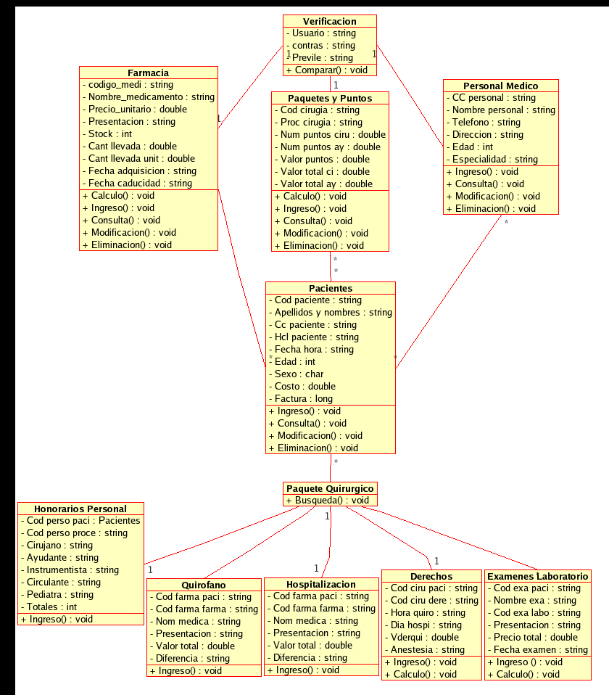
Modelo de Objetos

Fig. 4.2 Ventana Modelo de Objetos, Clases
Descripción de la Base de Datos

Es muy apropiado tener un diseño de tablas y todo lo relacionado a una base de datos.

Tabla: Usua_previ

Nombre del Campo | Descripción | Tipo | Tamaño
Usuario | Nombre del Usuario | Texto | 40
Contras | Nombre de la contraseña | Texto | 30
Previle | Atributo del Usuario | Texto | 30

En esta tabla Usua_previ se almacenarán datos de todos los Usuarios registrados.

El campo Previle servirá para indicar con que atributos el usuario accederá al sistema del Hospital.

Tabla: Farmacia

Nombre del Campo | Tipo | Tamaño
Cod medi insu farmacia | Texto | 30
Nombre comer insumo medicamento | Texto | 60
Nombre genérico medicamento | Texto | 60
Precio unitario | Num. Flotante | 4
Presentación | Texto | 6
Stock | Num. Entero | 2
Cant Llevada | Num. Flotante | 4
Cant Llevada Unit | Num. Flotante | 4
Fecha adquisición | Fecha | 2
Fecha Caducidad | Fecha | 2
En la Farmacia se almacenarán datos de todos los medicamentos e Insumos existentes en stock así como su fecha de ingreso y de caducidad entre varias opciones más.

El campo Cant llevada servirá para saber el contenido total de algún medicamento, esto es muy importante en él calculo del valor unitario de ese medicamento.

Tabla: Procedimiento

Nombre del Campo | Tipo | Tamaño
Cod cirugía. | Texto | 30
Procedimiento cirugía. | Texto | 60
Num puntos ci. | Num flotante | 4
Num puntos ay. | Num. flotante | 4
Valor puntos | Num. flotante | 4
Valor total ciru | Num. flotante | 4
Valor total ayu | Num. flotante | 4

En la tabla Procedimiento se almacenará toda la información acerca del nombre del paquete, su código, valor de puntos, etc.

Tabla: Paciente

Nombre del Campo | Tipo | Tamaño
Cod Paciente | Texto | 30
Apell nom paciente | Texto | 60
Cc paciente | Texto | 10
Hcl paciente | Texto | 15
Fecha hora paciente | Fecha y Hora
Edad paciente | Num Entero | 2
Sexo paciente | Carácter | 1
Estado civil paciente | Carácter | 2
Fecha naci paciente | Fecha
Dirección paciente | Texto | 75
Teléfono paciente | Texto | 9
Cama paciente | Num. Entero | 2
Días hospitalizados | Num. Entero | 2
Fecha egre paciente | Fecha
Nombre acompañante | Texto | 25
Costo | Num. flotante | 4
Nfactura | Numérico

La tabla Paciente servirá para almacenar datos acerca del paciente hospitalizado.

Tabla: Recién Nacido

Nombre del Campo | Tipo | Tamaño
Cod rn | Texto | 30
Apell rn. | Texto | 40
Hora naci rn. | Fecha y Hora
Hcl rn | Texto | 15
Sexo rn | Carácter | 1
APGAR. | Texto | 10
Cama rn | Num. Entero | 2
Diash rn | Num. Entero | 2
Teléfono rn | Texto | 9
Dirección rn | Texto | 75
Acompañante | Texto | 25
Fecha sali rn | Fecha
Peso rn | Num. Flotante | 4
Talla rn | Num. Flotante | 4
Pc rn | Num. Flotante | 4
Pt rn | Num. Flotante | 4

En la tabla Recién Nacido se almacenará un registro por cada niño recién nacido, se tomará la fecha y la hora del reloj del computador.

Tabla: Cirugía paciente

Nombre del Campo | Tipo | Tamaño
Cod ciru paci | Texto | 30
Cod ciru dere | Texto | 30
Hora quiro | Texto | 30
Día hospi | Texto | 30
Vderqui | Num. Flotante | 4
Vderhos | Num. Flotante | 4
Vderamedi | Num. Flotante | 4
Vtotalquiro | Num. Flotante | 4
Vtotalhos | Num. Flotante | 4
Anestesia paciente | Texto | 120

La tabla Cirugía Paciente es complementaria y en ella se almacenarán los datos de Servicios de Adm. Generales, Derecho de quirófano, Derecho de Hospitalización, Administración de medicamentos así como sus respectivos cálculos.

Tabla: Exámenes Paciente

Nombre del Campo | Tipo | Tamaño
Cod exa paci | Texto | 30
Nombre examen labora | Texto | 60
Cod exa labo | Texto | 30
Presenta | Texto | 5
Cantidad | Num. Entero | 2
Precio unitario examen | Num. Flotante | 4
Precio total | Num. Flotante | 4
Fecha hora examen | Fecha y Hora

En la tabla Exámenes Paciente se registrará los datos de los exámenes realizados en el laboratorio Biometrías, Glucosa, etc.

Tabla: Datos Personal

Nombre del Campo | Tipo | Tamaño
Cc personal | Texto | 30
Nombre personal | Texto | 60
Telef. Personal | Texto | 9
Dirección | Texto | 75
Edad | Num. Entero | 2
Especialidad | Texto | 25

En la tabla Datos Personal se registrará los datos del personal medico que trabajan en el Hospital.

Tabla: Datos Personal Paciente

Nombre del Campo | Tipo | Tamaño
Cod perso paci | Texto | 30
Nombre perso proce | Texto | 30
Cirujano | Texto | 60
Ayudante | Texto | 60
Anestesia | Texto | 60
Instrumentista | Texto | 60
Circulante | Texto | 60
Pediatra | Texto | 60
Puntosciru | Num. Flotante | 4
Puntosayu | Num. Flotante | 4
Valpuntos | Num. Flotante | 4
Vtotalciru | Num. Flotante | 4
Vtotalayu | Num. Flotante | 4
Vanestesista | Num. Flotante | 4
Vinstru | Num. Flotante | 4
Vcirculante | Num. Flotante | 4
Vpediatra | Num. Flotante | 4

En la tabla Datos Personal Paciente se registrará los datos de los honorarios que le corresponde a cada persona que interviene en la cirugía.

Tabla: Farmacia Paciente

Nombre del Campo | Tipo | Tamaño
Cod farma paci | Texto | 30
Cod farma farma | Texto | 30
Nom me in sele | Texto | 60
Presenta | Texto | 10
Cant utilizada | Num. Flotante | 2
Valor unit | Num. Flotante | 4
Valor total | Num. Flotante | 4
Diferencia | Texto | 40

En la tabla Farmacia Paciente se registrará los datos de los medicamentos e insumos utilizados en la cirugía por cada paciente.

Modelo de Interfaces de Usuario

Flujo de Ventanas
La figura muestra la interacción de las ventanas en el sistema, la pantalla o ventana principal puede ser accesada desde cualquier otra ventana del sistema.

PANTALLA
PERSONAL
PANTALLA
PAQ Y PUN
PANTALLA
MED E INSU
PANTALLA
SUBMENU
PANTALLA
PRINCIPAL
PANTALLA
PACIENTES
PANTALLA
PAQ Y PUN
PANTALLA
PAQ QUIRU

Fig. 4.3 Ventana Flujo de Ventanas

Ventanas.
Pantalla Principal:

Fig. 4.4 Pantalla Principal
Esta pantalla muestra el menú principal, que permite al usuario la utilización de cada una de las transacciones del sistema
Validación de Usuario:
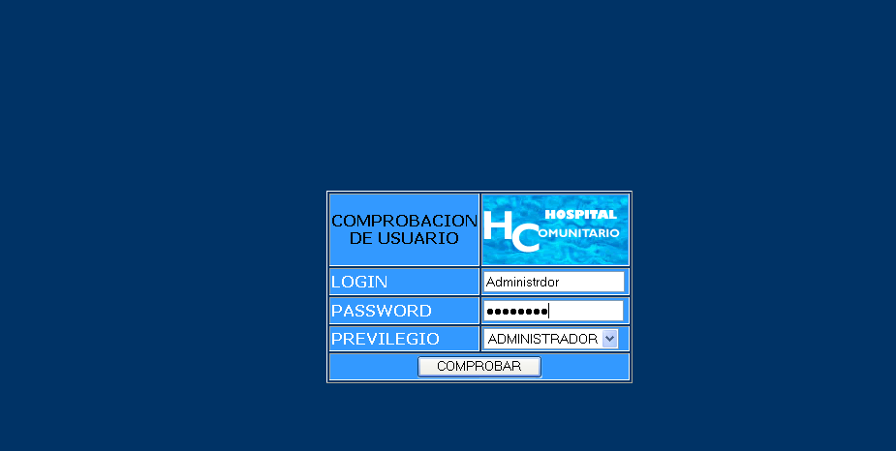

Fig.4.5 Validación de Usuario
Esta pantalla muestra y comprueba los privilegios con que ingresa el usuario para la utilización del sistema.

- Ingresos.
Creación de Usuarios:
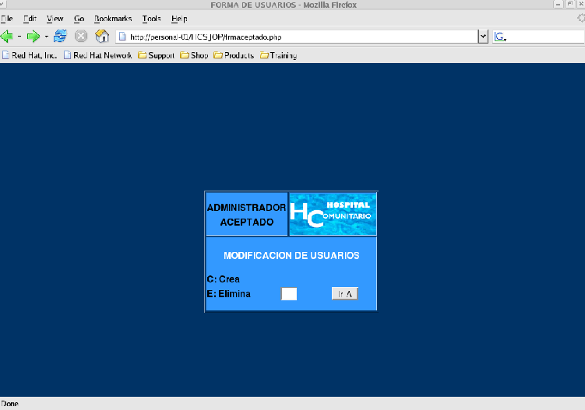

Fig.4.6 Creación de Usuarios
Esta pantalla permite crear y eliminar usuarios con sus respectivos privilegios.

Submenú Principal:
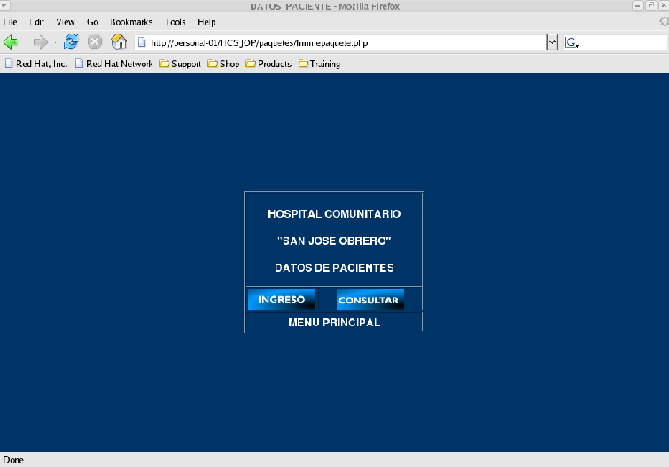

Fig. 4.7 Submenú Principal.
Esta pantalla despliega una lista de opciones que permite desarrollar el sistema paso a paso depende de los privilegios del ingreso del usuario para su utilización.

Ingreso de Pacientes Hospitalizados:
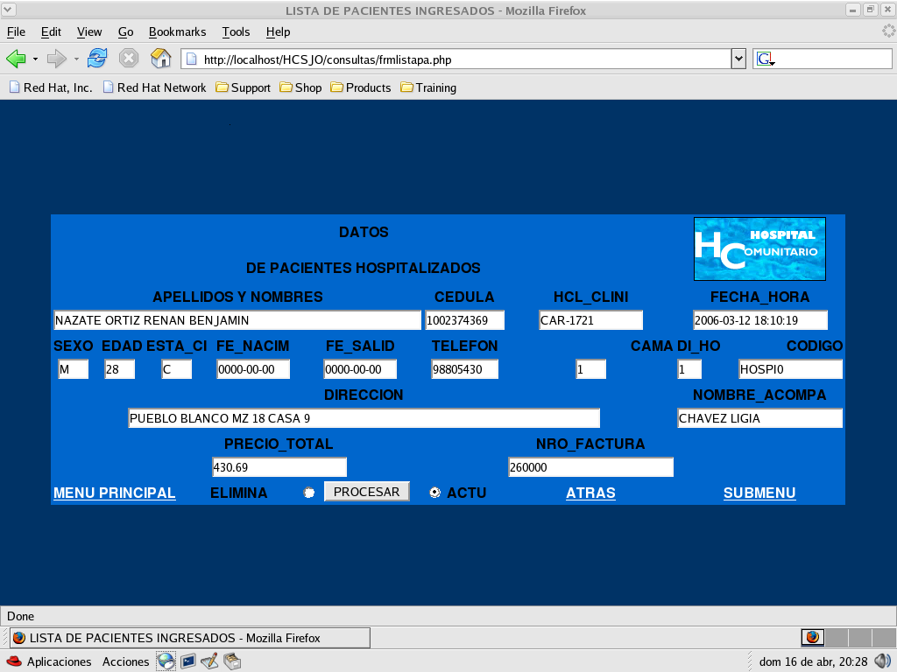

Fig. 4.8 Ingreso Pacientes Hospitalizados
Esta pantalla permite ingresar datos de pacientes que ingresan al hospital como observación o tratamiento quirúrgico.

Ingreso de Datos de Recién Nacidos:
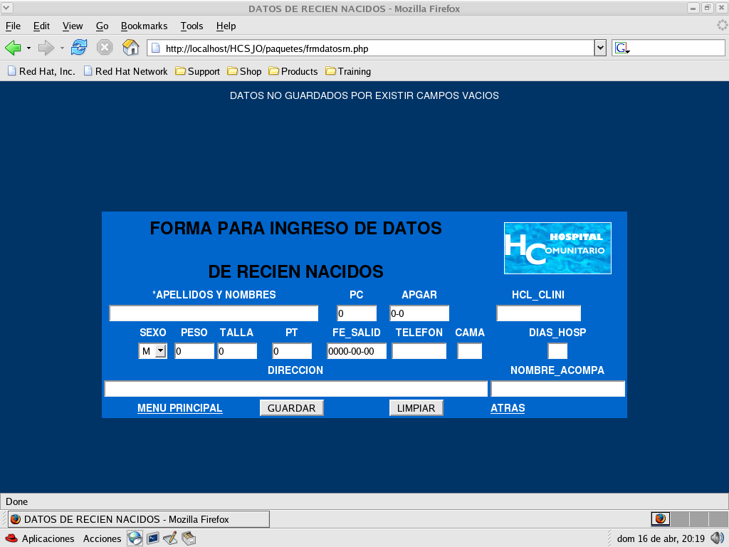

Fig. 4.9 Ingreso de Datos de Recién Nacidos

Esta pantalla permite ingresar datos de los niños recién nacidos.

Ingreso de Datos de Medicamentos e Insumos:
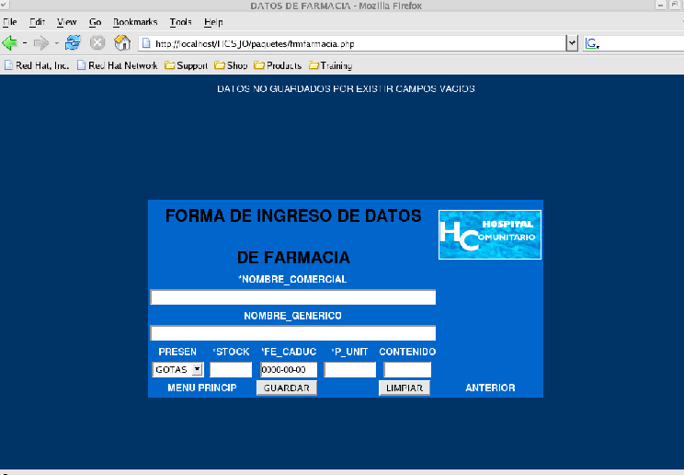

Fig. 4.10 Ingreso de Datos de Medicamentos e Insumos
Esta pantalla permite ingresar datos de medicamentos e insumo de Farmacia.

Ingreso de Datos de Personal Médico
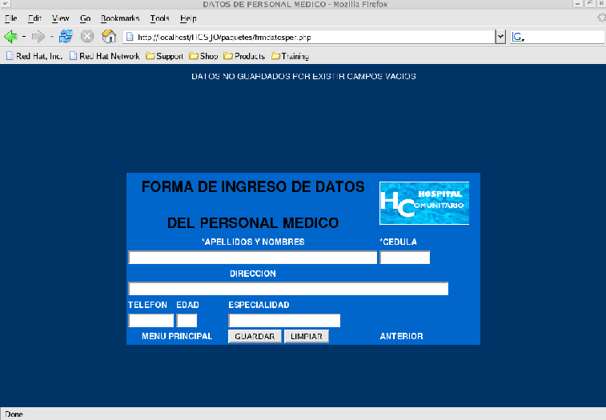

Fig. 4.11 Ingreso de Datos de Medicamentos e Insumos

Permite Ingresar Datos del personal médico que labora en el Hospital.

Ingreso de Datos de Paquetes y Puntos
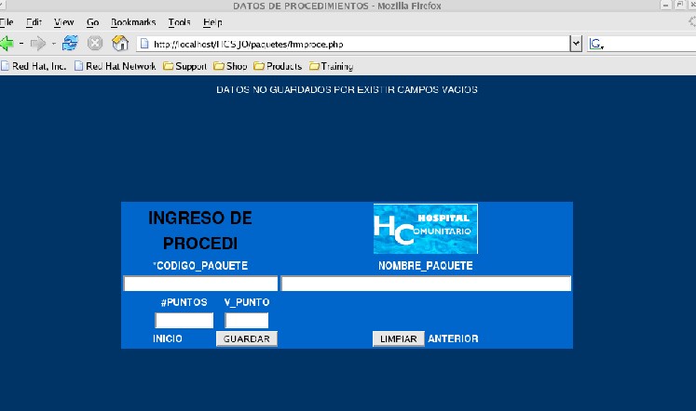

Fig. 4.12 Ingreso de Datos de Medicamentos e Insumos

Permite Ingresar Datos del personal paquetes y puntos buscados en el libro de códigos médicos Harvard.

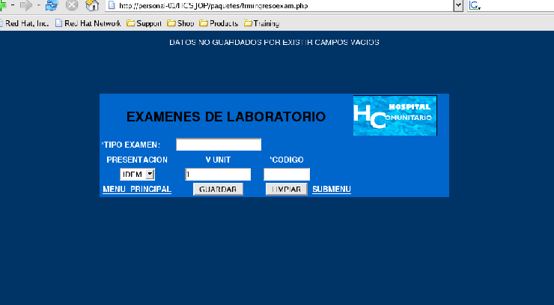Ingreso de Datos de Exámenes de Laboratorio

Fig. 4.13 Ingreso de Datos de Medicamentos e Insumos

Permite Ingresar todos los Datos de laboratorio que se realizan en el hospital.

Ingreso de Datos de Paquetes Quirúrgicos:
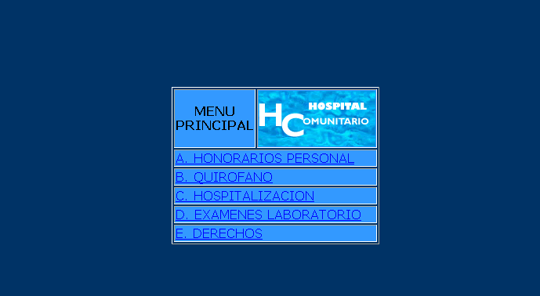

Fig. 4.14 Ingreso de Datos de Paquetes Quirúrgicos
Esta pantalla permite ingresar datos de todos las existencias consumidas por el paciente en un proceso quirúrgico como son honorarios del personal, Medicamentos e insumos de farmacia en quirófano y hospitalización, exámenes de laboratorio y derechos.
Cabe indicar que siempre debe llenarse Honorarios personal antes que los demás ya que estos son los primeros en consumirlos el paciente cuando ingresa al Hospital.
- Consultas.

Pacientes hospitalizados:
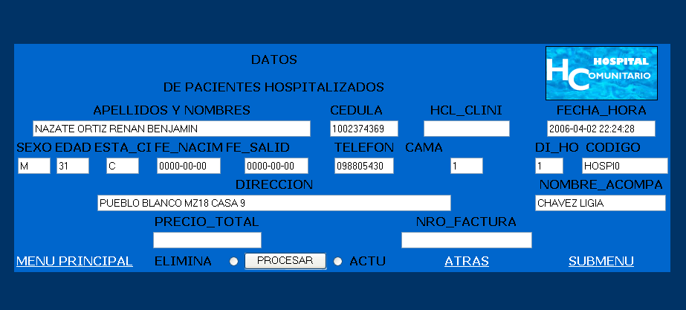

Fig. 4.15 Actualizar y Eliminar datos de (Pacientes)

Esta pantalla permite consultar datos de pacientes para actualizarlos o eliminarlos.

Existen varias opciones iguales a esta pantalla que no se ponen ya que su eliminación y actualización es igual a la de pacientes como para farmacia, personal médico, recién nacidos, exámenes de laboratorio y paquetes y puntos.

Es importante recalcar que los recursos consumidos por los pacientes se pueden eliminar y modificar sin dificultad como los de honorarios del personal, existencias consumidas por el paciente de farmacia en Quirófano y hospitalización, exámenes de laboratorio realizados y derechos que tiene el paciente al ingresar al Hospital.

Reporte de Datos de Paquetes Quirúrgicos por paciente
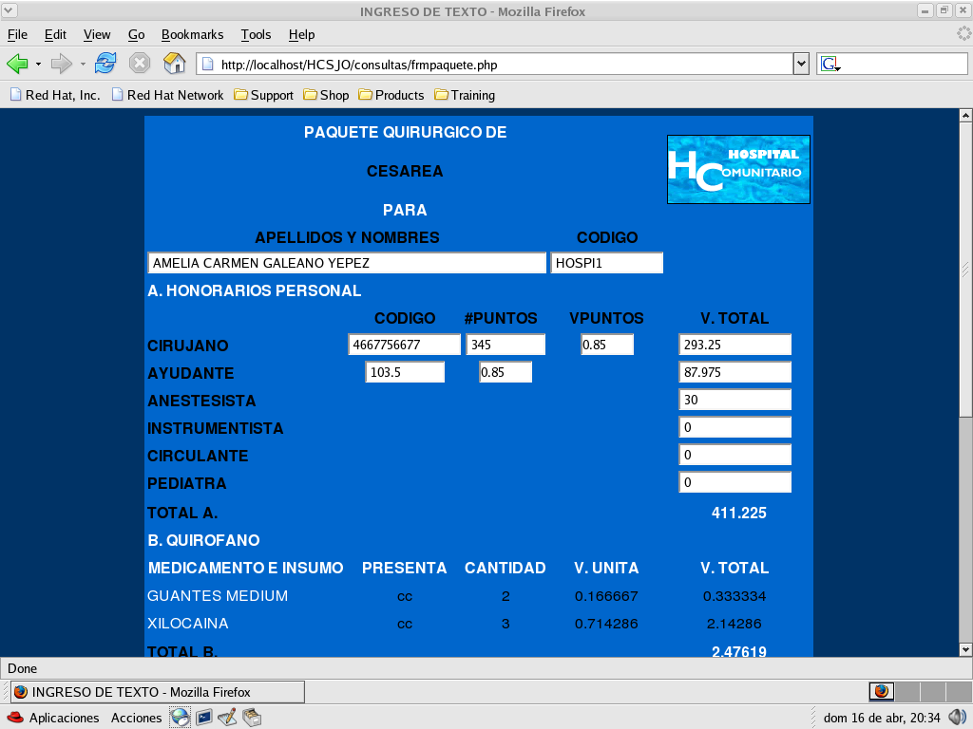

Fig. 4.16 Reporte del Paquete Quirúrgico total Ingresado
Esta pantalla permite observar toda la información de pacientes con sus respectivos consumos y precios además presenta el valor total a pagar.

Esta pantalla es muy importante ya que muestra el valor real consumido por el paciente demostrando así mayor velocidad en realizar la cuenta, mejor control de Medicamentos e Insumos así como del personal médico que interviene en la cirugía y exámenes realizados al paciente antes del procedimiento.

Modelos de Diseño
DIAGRAMA IMPLANTADO EN EL SISTEMA DE CONTROL Y PRESUPUESTO PARA EL HOSPITAL
SISTEMA DE CONTROL Y PRESUPUESTO
FARMACIA
CLIENTE
ADMINISTRACION
SERVIDOR
INVENTARIO DE MEDICAMENTOS
INGRESO DATOS
B.
REPORTE DATOS
INGRESO DATOS
REPORTE DATOS
VALOR DE PAQUETES QUIRURGICOS
INFORMACION PACIENTES HOSPITALIZADOS
A.
VALOR PAQUETES QUIRURGICOS
VALOR A PAGAR POR PACIENTE
PRECIOS DE MEDICAMENTOS DE FARMACIA

DIAGRAMA DE INGRESO DE DATOS (CLIENTE)
A. CLIENTE
QUIROFANO
HOSPITALIZACIÓN
LABORATORIO
VARIOS
ANESTESIA
A. GENERAL
B. RAQUIDEA
MEDICAMENTOS E INSUMOS UTILIZADOS
MEDICAMENTOS E INSUMOS UTILIZADOS
EXAMENES REALIZADOS ANTES DE CIRUGIA
OTROS DATOS NECESARIOS

DIGRAMA DE INGRESO DE DATOS (SERVIDOR)
B. SERVIDOR
HONORARIOS PERSONAL
HOSPITALIZACION
LABORATORIO
VARIOS
CALCULOS
CODIGOS HARVARD
QUIROFANO
ANESTESIA
A.GENERAL
B.RAQUIDEA
CALCULOS DE PRECIOS DE MEDICAMENTOS E INSUMOS UTILIZADOS

CALCULO DE PRECIOS DE MEDICAMENTOS E INSUMOS UTILIZADOS
CALCULO DE PRECIOS DE EXAMENES REALIZADOS
DERECHO QUIROFANO
ADM. MEDICAMENTOS, ETC.
Arquitectura del Sistema

La aplicación esta basada en una a arquitectura cliente / servidor, para operar en una intranet o red de área local.

Server
BD
Acceso Datos
Implementación
Cliente
Interfaces
PHP
PHP

Fig. 4.17 Arquitectura del Sistema

La primera capa es el cliente (browser). Este muestra las páginas HTML enviadas por el Web Server, además también envía la información que ingresa el usuario al Web Server. Al momento de conectarse a la página principal del sitio web, el cliente se encarga de obtener del servidor todos los datos necesarios.
El cliente se comunica con el Web Server por medio del protocolo estándar conocido como HTTP.

La segunda capa contiene la base de datos y la capacidad transaccional. Los recursos de esta capa son accesados utilizando PHP.

Implementación

Ambiente de Desarrollo

Para la implementación de este sistema fue necesario utilizar las siguientes herramientas:

- Fedora Core V 3.0
- Apache 2.0
- PHP V 4.3.9.3
- JavaScript V 3.4.2.6
- PostgreSQL V 7.4
- MySQL V 3.28

- Federa Core V 3.0

Fedora es la distribución heredera más directa de Red Hat (Sistema operativo Linux libre hasta su versión 9.0).

Hoy en día ocupa un puesto entre los cinco primeros del ranking más populares. Es un sistema operativo maduro, estable y lleno de recursos.

Cuenta, no sólo con el apoyo de Red Hat, sino con el apoyo de una comunidad amplia y experta, lo que garantiza su supervivencia mucho más que lo que pueda hacer una compañía privada.

- Apache

Apache es un servidor Web desarrollado por el grupo Apache.
El servidor HTTP Apache es un servidor HTTP de código abierto para plataformas Unix (BSD, GNU/Linux, etc.), Windows y otras, que implementa el protocolo HTTP/2.0 actualmente.
Según estudios realizados por diferentes empresas el servidor Web más utilizado en Internet es Apache.

- Php

Provee un ambiente de desarrollo orientado a objetos, en el desarrollo de nuestro sistema permite acceder a la base de datos MySQL, creación de formularios de una forma sencilla, creación de contenido dinámico para sitios web de una forma sencilla entre varias opciones más.

La rapidez de ejecución de los scripts PHP es una de sus claras virtudes, a pesar de tratarse de código interpretado.

- Algunos criterios detallados por la selección para el desarrollo del Proyecto

Criterios | PHP
Sintaxis del lenguaje | - Muchas similitudes con otros lenguajes de programación.  - Corto tiempo para empezar a programar.
Aplicaciones | - Orientado a programación Web.
Desarrollo Web | - Muchas facilidades para la programación Web.
Velocidad | - Código muy rápido en su ejecución.
Corrección de errores (Debugging) | - Errores en detalle.

- Javascript

Es un lenguaje interpretado orientado a las páginas web, con una sintaxis semejante a la del lenguaje Java.

En el Proyecto permite realizar validaciones como dar mensajes de alerta, cajas de texto que no estén vacías, etc. Que son muy importantes para el Sistema de Control y Presupuesto del hospital.

- SQL

Es la herramienta encargada de organizar, administrar y recuperar datos almacenados en una base de datos relacional. El nombre SQL (Structured query Languaje: Lenguaje estructurado de consulta), es un lenguaje que se utiliza para interactuar con una base de datos. La base de datos utilizada es MySQL no pesada y eficaz.

- PostgreSQL

Es gratuito y esta a la altura de las bases de datos comerciales SQL Server, Oracle, etc. Lo que hace que sea una base de datos muy apropiada y en la que se desarrollo el Sistema de paquetes quirúrgicos para el Hospital Comunitario “San José Obrero”.

Posee Integridad referencial, vistas, procedimientos almacenados interactuando el propio motor de bases de datos y no-código PHP.

- MySQL

La mayor ventaja de MySQL es que se puede utilizar gratis y su código fuente siempre esta disponible.

Es una de bases de datos de código abierto, confiable, rápido, compacto, poderoso y multiplataforma podemos hacer las bases de datos a código abierto, muy apropiada para el desarrollo del sistema del Hospital, aunque carece de integridad referencial.

Se tendría que restringir accesos e ingresos mediante código PHP. Haciendo la base de datos una manera de almacenamiento estático.

Instalación

El sistema de Control y Presupuesto no tiene requerimientos de Hardware ya que se lo puede ejecutar en cualquier Linux que contenga las herramientas descritas necesarias para su funcionamiento pero lo recomendable para un mejor rendimiento del sistema sería:

  - Disco de Duro de 20 Gb o Superior
  - Memoria Ram de 256Mb o Superior DDR (FC3)
  - Procesador de 1.8 Gb o Superior

Es importante instalar y configurar todos los rpms necesarios para el funcionamiento del sistema.

    - En la intranet verificar conexiones de Red
    - Servidor de Dominios DNS
    - Servidor Apache HTTP
    - Configurar el fichero Hosts
    - Configurar e fichero Resolv.conf
    - Levantar los Servicios Necesarios
    - Instalar y Configurar PostgreSQL
    - Levantar el servicio de la Base de Datos PostgreSQL
    - Scripts encontrarse en el Servidor
    - En los clientes solo digitar la dirección específica

Pruebas

El sistema de Control y Presupuesto una vez instalado en las diferentes máquinas (Administración y Hospitalización) a utilizar por los empleados (usuarios) demuestra lo siguiente:

  - La base de datos utilizada PostreSQL con la herramienta PHP utilizadas en la realización del sistema es muy eficiente en lo que se refiere a ingresos, actualización, consultas y eliminación de la información sin importar si se encuentra funcionando siempre.

  - Un sistema debe estar preparado para satisfacer necesidades del futuro, el Hospital pronto contará con una línea banda ancha para Internet razón por la cual la mejor combinación en el desarrollo del Sistema Paquetes Quirúrgicos para el Hospital será PostgreSQL y PHP.

  - En la realización de cálculos de medicamentos e insumos, honorarios del personal y suma de los valores de todas las áreas de los paquetes quirúrgicos sobre todo en reportes son muy rápidos eliminado esfuerzo y ganando mayor velocidad en la preparación de cuentas por parte del empleado.

  - Se tuvo que implementar un módulo adicional como usuario invitado ya que este ayuda a los familiares del paciente a verificar que los valores cobrados por el Hospital sean los correctos, evitando controversias y discusiones.

